


Plan de Instalación

Sistema de Información

Comunidad Inteligente para el Conjunto Azahar

SENA
Bogotá, 2026

Control de versiones del documento
El control de versiones permite llevar un registro de las modificaciones realizadas en el documento a lo largo del tiempo. Esto facilita la trazabilidad de los cambios, permitiendo identificar quién realizó cada modificación, cuándo se realizó y qué aspectos fueron actualizados. Este proceso es importante dentro de la gestión documental de proyectos de software, ya que garantiza que todos los integrantes del equipo trabajen con la versión más reciente del documento.
Versión | Fecha | Descripción | Autor
1.0 | 2025 | Creación inicial del documento del Plan de Instalación del sistema Comunidad Inteligente | Equipo de desarrollo

ÍNDICE
- Introducción
- Objetivos
2.1 Objetivo general
2.2 Objetivos específicos
- Alcance
- Entorno de instalación
- Requisitos del sistema
5.1 Requisitos de hardware
5.2 Requisitos de software
- Herramientas necesarias
- Procedimiento de instalación
7.1 Obtención del archivo APK
7.2 Configuración de permisos de instalación
7.3 Ejecución del archivo de instalación
7.4 Instalación de la aplicación
- Configuración inicial
- Pruebas de funcionamiento
- Solución de problemas comunes
- Procedimiento de desinstalación
- Mantenimiento y actualizaciones
- Diagrama de instalación del sistema
- Conclusiones

1. Introducción
El presente documento describe de manera detallada el procedimiento necesario para realizar la instalación del sistema Comunidad Inteligente – Conjunto Azahar, el cual corresponde a una aplicación móvil desarrollada para dispositivos con sistema operativo Android.
Este sistema tiene como propósito facilitar la gestión de información y la comunicación dentro del conjunto residencial, permitiendo a los usuarios acceder a diferentes funcionalidades relacionadas con la administración del conjunto, el acceso a información relevante y la interacción entre residentes y administradores.
El plan de instalación constituye una guía técnica que permite a los usuarios, administradores o personal encargado realizar correctamente la instalación del sistema en los dispositivos móviles. En este documento se describen los requisitos necesarios para la instalación, las herramientas requeridas, los pasos detallados para llevar a cabo el proceso y las verificaciones necesarias para asegurar que el sistema funcione correctamente una vez instalado.
Además, se incluyen recomendaciones para la configuración inicial del sistema, pruebas de funcionamiento, posibles soluciones a problemas comunes y procedimientos de mantenimiento que contribuyen a garantizar la estabilidad y continuidad del servicio.

2. Objetivos
2.1 Objetivo general
Establecer un procedimiento claro, organizado y detallado que permita realizar la instalación correcta de la aplicación móvil del sistema Comunidad Inteligente en dispositivos Android, garantizando su funcionamiento adecuado y asegurando que los usuarios puedan acceder a sus funcionalidades sin inconvenientes.
2.2 Objetivos específicos
- Definir los requisitos técnicos necesarios para la correcta instalación del sistema en dispositivos móviles.
- Describir paso a paso el proceso de instalación de la aplicación mediante el uso del archivo APK.
- Establecer los procedimientos necesarios para realizar la configuración inicial del sistema una vez instalado.
- Verificar el funcionamiento correcto del sistema mediante la realización de pruebas básicas de uso.
- Proporcionar información que permita solucionar posibles problemas que puedan presentarse durante el proceso de instalación.

3. Alcance
El presente plan de instalación aplica específicamente al proceso de implementación del sistema Comunidad Inteligente en dispositivos móviles que utilicen el sistema operativo Android.
Este documento cubre todas las actividades relacionadas con la instalación del sistema, incluyendo la preparación del entorno, la verificación de los requisitos necesarios, la ejecución del proceso de instalación de la aplicación, la configuración inicial del sistema y la validación de su funcionamiento.
El alcance del documento incluye también la identificación de posibles problemas que puedan presentarse durante el proceso de instalación, así como las soluciones recomendadas para resolverlos.
No obstante, este documento no contempla aspectos relacionados con el desarrollo del software, modificaciones al código fuente del sistema o procedimientos avanzados de mantenimiento del servidor o de la base de datos.

4. Entorno de instalación
El sistema Comunidad Inteligente funciona bajo una arquitectura cliente-servidor, en la cual la aplicación móvil actúa como cliente que se comunica con un servidor central encargado de procesar las solicitudes y gestionar la información almacenada en la base de datos del sistema.
En este modelo, la aplicación instalada en los dispositivos móviles permite a los usuarios interactuar con el sistema mediante una interfaz gráfica intuitiva. Cuando el usuario realiza alguna acción dentro de la aplicación, esta envía una solicitud al servidor a través de internet. El servidor procesa dicha solicitud, consulta o modifica la información correspondiente en la base de datos y envía una respuesta de vuelta a la aplicación móvil.
Este modelo de arquitectura permite centralizar la gestión de la información, mejorar la seguridad de los datos y facilitar futuras actualizaciones del sistema.
El entorno de instalación está compuesto principalmente por los siguientes elementos:
- Dispositivos móviles Android donde se instalará la aplicación.
- Servidor que aloja la lógica del sistema.
- Base de datos que almacena la información del sistema.
- Conexión a internet que permite la comunicación entre la aplicación y el servidor.

5. Requisitos del sistema
Para garantizar el correcto funcionamiento de la aplicación, es necesario que el dispositivo donde se instalará cumpla con ciertos requisitos mínimos tanto de hardware como de software.
5.1 Requisitos de hardware
El dispositivo móvil debe contar con características mínimas que permitan ejecutar la aplicación de manera fluida. Entre estas características se incluyen:
- Procesador con velocidad mínima de 1.5 GHz que permita ejecutar las operaciones del sistema sin retrasos.
- Memoria RAM mínima de 2 GB para garantizar la estabilidad del funcionamiento de la aplicación.
- Espacio de almacenamiento disponible de al menos 100 MB para la instalación de la aplicación y almacenamiento temporal de datos.
- Conectividad a internet mediante red Wi-Fi o datos móviles.
5.2 Requisitos de software
En cuanto al software del dispositivo, es necesario que el sistema operativo sea compatible con la aplicación. Los requisitos incluyen:
- Sistema operativo Android versión 8.0 o superior.
- Permisos habilitados para la instalación de aplicaciones desde fuentes externas en caso de que la aplicación no sea distribuida mediante una tienda oficial.
- Conexión a internet activa para el correcto funcionamiento de las funciones que requieren comunicación con el servidor.

6. Herramientas necesarias
Para realizar la instalación del sistema es necesario contar con ciertos recursos y herramientas que faciliten el proceso. Estas herramientas permiten acceder al archivo de instalación y ejecutar el proceso correspondiente en el dispositivo móvil.
Las herramientas necesarias incluyen:
- El archivo APK que contiene la aplicación del sistema Comunidad Inteligente.
- Un dispositivo móvil compatible con el sistema operativo Android.
- Un gestor de archivos dentro del dispositivo que permita localizar el archivo APK descargado.
- Conexión a internet para permitir la comunicación con el servidor del sistema una vez instalada la aplicación.
Estas herramientas son fundamentales para garantizar que el proceso de instalación se realice de manera correcta y sin inconvenientes.

7. Procedimiento de instalación
El procedimiento de instalación consiste en una serie de pasos que deben seguirse de forma ordenada para instalar correctamente la aplicación en el dispositivo móvil del usuario.
Paso 1: Obtención del archivo APK
El primer paso consiste en obtener el archivo APK que contiene la aplicación del sistema. Este archivo puede ser proporcionado por el administrador del sistema mediante diferentes medios como enlaces de descarga, almacenamiento en la nube o transferencia directa entre dispositivos.
Paso 2: Configuración de permisos de instalación
Antes de proceder con la instalación, es necesario verificar que el dispositivo permita la instalación de aplicaciones provenientes de fuentes externas. Esto se configura dentro de las opciones de seguridad del dispositivo móvil.
Paso 3: Ejecución del archivo de instalación
Una vez descargado el archivo APK, el usuario debe acceder al gestor de archivos del dispositivo y localizar el archivo descargado. Al seleccionar el archivo, el sistema iniciará automáticamente el proceso de instalación.
Paso 4: Instalación de la aplicación
El sistema mostrará una ventana solicitando confirmación para instalar la aplicación. El usuario debe seleccionar la opción de instalar y esperar a que el proceso finalice. Una vez completado, la aplicación quedará disponible en el menú de aplicaciones del dispositivo.

8. Configuración inicial
Después de completar la instalación, es necesario realizar una configuración inicial para que el sistema funcione correctamente.
Pasos:
- Abrir la aplicación
- Ingresar con su usuario y contraseña
- Permitir los permisos solicitados por la aplicación
- Verificar la conexión con el servidor
Después de esto, el sistema estará listo para usarse.

9. Pruebas de funcionamiento
Las pruebas de funcionamiento permiten verificar que el sistema se haya instalado correctamente y que todas sus funcionalidades operen de manera adecuada.
Entre las pruebas que se pueden realizar se encuentran:
- Verificación del inicio de sesión del usuario.
- Acceso a los diferentes módulos del sistema.
- Consulta de información almacenada en la base de datos.
- Interacción con las funciones principales de la aplicación.
Estas pruebas permiten detectar posibles errores en la instalación o problemas de conectividad que deban corregirse antes de comenzar a utilizar el sistema de forma regular.

10. Solución de problemas comunes
Problema | Posible causa | Solución
No se instala la aplicación | Fuentes desconocidas desactivadas | Activar instalación desde fuentes desconocidas
La aplicación no abre | Error en instalación | Reinstalar la aplicación
No conecta con el servidor | Problema de internet | Verificar conexión
Error de inicio de sesión | Credenciales incorrectas | Verificar usuario y contraseña
Durante el proceso de instalación pueden presentarse algunos inconvenientes relacionados con la configuración del dispositivo o la descarga del archivo de instalación.
Entre los problemas más comunes se encuentran errores al instalar la aplicación, dificultades para conectarse al servidor o fallos al iniciar sesión en el sistema.
Para solucionar estos problemas se recomienda verificar los permisos del dispositivo, revisar la conexión a internet, confirmar que el archivo APK se haya descargado correctamente y asegurarse de que las credenciales de acceso sean correctas.

11. Procedimiento de desinstalación
Si el usuario desea eliminar la aplicación del dispositivo debe realizar los siguientes pasos:
- Ir al menú de aplicaciones del dispositivo.
- Mantener presionado el icono de la aplicación.
- Seleccionar la opción Desinstalar.
- Confirmar la eliminación.
Esto eliminará completamente la aplicación del dispositivo.
Este procedimiento no afecta la información almacenada en el servidor ni en la base de datos del sistema.

12. Mantenimiento y actualizaciones
El sistema Comunidad Inteligente puede requerir actualizaciones periódicas con el fin de mejorar su rendimiento, corregir errores o incorporar nuevas funcionalidades.
Estas actualizaciones pueden ser distribuidas mediante nuevas versiones del archivo APK que deberán ser instaladas por los usuarios siguiendo el mismo procedimiento descrito en este documento.
El mantenimiento del sistema también incluye la supervisión del servidor, la actualización de la base de datos y la implementación de mejoras en la seguridad del sistema para garantizar la protección de la información de los usuarios.
13. Diagrama de instalación del sistema
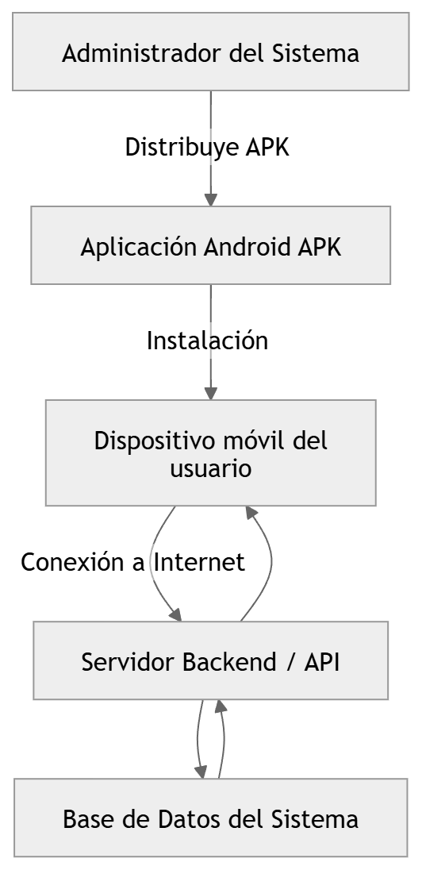

+

Descripción de la arquitectura
- Usuario móvil: utiliza la aplicación instalada en su dispositivo Android.
- Aplicación móvil: interfaz que permite interactuar con el sistema.
- Servidor: procesa las solicitudes enviadas por la aplicación.
- Base de datos: almacena la información del sistema.

14. Conclusiones
El plan de instalación del sistema Comunidad Inteligente establece una guía clara para implementar correctamente la aplicación en dispositivos móviles Android. Gracias a la definición de requisitos, procedimientos de instalación, configuración inicial y pruebas de funcionamiento, es posible garantizar que el sistema pueda ser utilizado de manera eficiente por los usuarios.
La correcta aplicación de este procedimiento permite minimizar errores durante la instalación, mejorar la experiencia del usuario y asegurar que el sistema funcione de manera estable dentro del entorno para el cual fue desarrollado.

